

Medicover w Polsce – Biuro Prasowe
biuroprasowe.medicover.pl

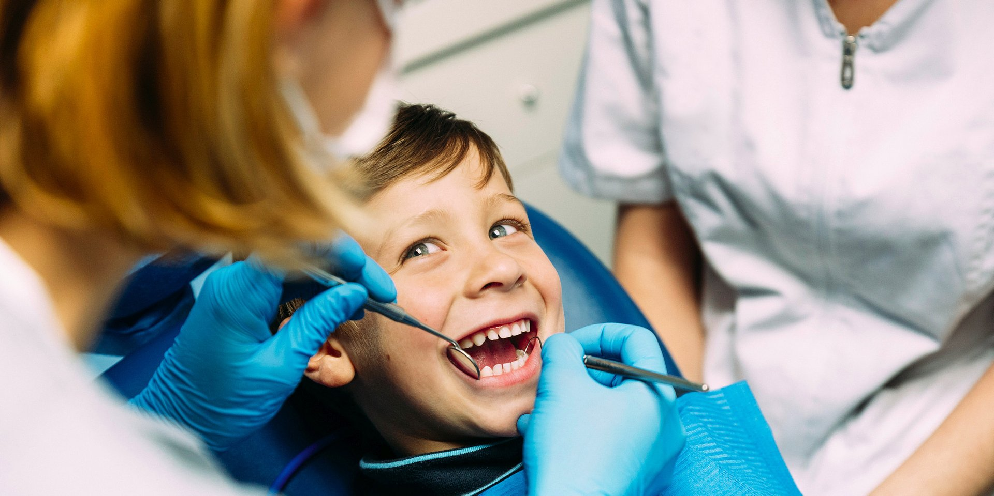

Materiał opracowany przez Guarana PR
Z wiekiem będzie coraz trudniej. Kiedy zabrać dziecko do ortodonty?

Nie ma dolnej ani górnej granicy wiekowej, kiedy można się zgłosić do ortodonty, ale... im później to zrobimy, tym trudniej będzie uzyskać zadowalający efekt. Leczenie dorosłych trwa dłużej, jest bardziej bolesne, a do tego do końca życia musi towarzyszyć im retencja. O prosty zgryz najlepiej więc zadbać jak najwcześniej.

Fakt: terminu pierwszej wizyty nie wyznacza problem, który widać gołym okiem, ale wiek dziecka. Wiek pierwszej wizyty dziecka u ortodonty towarzystwa polskie i zagraniczne wyznaczają na około siedem lat. To moment, gdy u pociechy występuje uzębienie mieszane, a zatem powinny być już wyrznięte pierwsze zęby trzonowe stałe oraz dolne i górne siekacze stałe, a jednocześnie są obecne jeszcze zęby mleczne. Dla dentysty to ważny etap: może ocenić rozwój twarzoczaszki, wzajemną relację szczęki i żuchwy, ilość miejsca dla wyrzynających się zębów stałych oraz pierwsze oznaki nieprawidłowości zgryzowych.

Wczesna konsultacja ma charakter diagnostyczny i nie powinna być uzależniana od tego, czy rodzice dostrzegają jakieś problemy
– zaznacza lek. dent. Wioleta Romanik z Medicover Stomatologia.

Często potem może wystarczyć obserwacja. Ale jeśli widzimy, że rozwój szczęki lub żuchwy przebiega nieprawidłowo, możemy zadziałać na etapie, gdy rozwój kostny wciąż trwa i kości są podatne na działanie leczenia, także aparatem. U osób dorosłych jest o to trudniej, bo z wiekiem tracą one elastyczność, wady zgryzu postępują, a co gorsza: nawet się utrwalają i przechodzą w wadę gnatyczną (kostną).

U dzieci i nastolatków kości są na tyle elastyczne, by w stosunkowo krótkim czasie wprowadzić trwałe zmiany, na przykład przez poszerzenie podniebienia. Pozwala to uzyskać wystarczającą ilość miejsca na pojawiające się zęby stałe, ale przede wszystkim zapobiec stłoczeniu zębów, ich zatrzymaniu lub konieczności ekstrakcji.

Warto wiedzieć, że zęby mleczne u dziecka biorą udział w formowaniu prawidłowego zgryzu. Między innymi za sprawą utrzymywania miejsca na zęby stałe czy wyznaczania anatomicznego toru wyrzynania. Przedwczesna lub opóźniona utrata mleczaków jest czynnikiem sprzyjającym wadom zgryzu. Dentysta może zalecić ekstrakcję mleczaków w trosce o zgryz dziecka.

Te sygnały alarmowe powinny niepokoić

Choć siódmy rok życia to ogólnie przyjęty moment pierwszej konsultacji ortodontycznej, są sytuacje, które powinny skłonić rodzica do wcześniejszej wizyty. Do najczęstszych należą utrwalone nawyki: długotrwałe ssanie kciuka, przedłużone używanie smoczka czy oddychanie przez usta, ale także zauważalna dysproporcja między szczęką a żuchwą, widoczne skrzywienia zębów lub wyraźne stłoczenia już w momencie wyrzynania pierwszych stałych siekaczy.

Niepokój rodzica powinno wzbudzić także częste utrzymywanie otwartych ust w spoczynku, trudności z odgryzaniem i żuciem jedzenia, zgrzytanie zębami, wady wymowy czy asymetria dolnego odcinka twarzy. Niepozorne i bagatelizowane przewlekłe oddychanie przez usta może wpływać nie tylko na zgryz, ale i na rozwój twarzoczaszki oraz jakość snu dziecka.

Czujności wymaga przedwczesna utrata zębów mlecznych, zarówno w wyniku urazu, jak i próchnicy. Utrata mleczaka to często mniej miejsca dla zęba stałego. Jeśli przestrzeń nie zostanie zabezpieczona, sąsiednie zęby zaczynają się przemieszczać, co w przyszłości może skutkować stłoczeniami lub zatrzymaniem zębów w kości. Niby nic się nie stanie, jak ząb wypadnie, ale skutki tego dziecko może odczuwać w dorosłym życiu. Co ważne: nie czekamy z konsultacją ortodontyczną, aż zęby stałe zastąpią mleczaki, bo są metody leczenia przewidziane już dla uzębienia mieszanego
– opisuje dentystka.

Pierwsza wizyta ortodontyczna z dzieckiem ma na celu nie tylko wczesne rozpoznanie wady zgryzu, ale przede wszystkim profilaktykę. Dentysta sprawdza stan zębów, dziąseł, pozycję języka, wymowę, zapyta rodziców o nawyki, sposób karmienia i dietę, czyli wszystko, co może prowadzić w perspektywie do rozwoju zaburzeń zgryzowych lub złożonych wad. Opisze także, na co opiekunowie powinni zwrócić uwagę i ewentualnie zaleci konsultacje z laryngologiem czy logopedą.

Tych problemów dziecko może uniknąć w dorosłości

Dorosłych podejmujących leczenie ortodontyczne szczególnie zaskakuje konieczność stosowania retencji do końca życia. Retencja to podtrzymywanie efektu leczenia zapobiegające powrotowi wady zgryzu. Zwykle w postaci nakładki do stosowania na noc, ale też jako cienki drucik mocowany na stałe do koron zębów od strony językowej. Niby nic wielkiego, ale jeśli skorygujemy wadę zawczasu, w wieku dziecięcym czy nastoletnim, taka retencja jest tymczasowa, najczęściej o dwu-, trzykrotności długości leczenia aktywnego
– zauważa ekspertka Medicover Stomatologia.

W wyniku zmian zachodzących z wiekiem w ludzkim organizmie, zwłaszcza w układzie kostnym, leczenie niektórych wad zgryzu jest dużo trudniejsze u dorosłego, niż byłoby to w wieku dziecięcym.

Wykorzystanie naturalnych skoków wzrostowych, występujących zazwyczaj między 8. a 12. rokiem życia u dziewcząt oraz 10. a 15. rokiem życia u chłopców, umożliwia ortodoncie aktywne sterowanie rozwojem szczęki i żuchwy. Pozwala to na skuteczną korektę wad szkieletowych, takich jak przodozgryz czy tyłozgryz, bez konieczności przeprowadzania inwazyjnych operacji chirurgicznych w przyszłości. Wczesna interwencja jest istotna również w przypadku wad takich jak zgryz krzyżowy czy zgryz otwarty
– opisuje lek. dent. Wioleta Romanik i kontynuuje:

W wieku dziecięcym struktury kostne podniebienia są bardzo elastyczne, co umożliwia nieinwazyjne poszerzenie łuków zębowych i zrobienie miejsca dla zębów stałych. U dorosłych te same procedury wymagają często operacyjnego rozcinania kości lub usuwania zdrowych zębów stałych ze względu na brak wolnej przestrzeni. Ponadto u dzieci łatwiej jest wyeliminować szkodliwe nawyki, jak ssanie kciuka, oraz zapobiec zatrzymaniu zębów stałych w kości. Przykładowo: bezbolesna i szybka ekstrakcja zęba mlecznego w odpowiednim momencie może naturalnie nakierować ząb stały na właściwe miejsce, co u dorosłego pacjenta wymagałoby skomplikowanego i nie zawsze skutecznego zabiegu chirurgicznego połączonego z długotrwałym wyciąganiem zęba aparatem stałym.

Dostrzeżenie faktycznego lub potencjalnego problemu ze zgryzem u dziecka nie oznacza automatycznie skierowania do założenia metalowego aparatu ortodontycznego z ligaturami, zamkami i metalowym łukiem. Zależnie od przyczyny i diagnozy mogą być zalecone aparaty korygujące nieprawidłowe nawyki, czyli m.in. płytka przedsionkowa lub trainer miofunkcyjny. W przypadku konieczności rozszerzenia łuków zębowych: aparat typu Hyrax lub płytka Schwarza. Z kolei żeby zapobiec przesuwaniu zębów po utracie mleczaków, stosowane są utrzymywacze przestrzeni, a już typowo do korygowania wad zgryzu: aparaty stałe lub ruchome, także w postaci przejrzystych nakładek z tworzywa.

U dzieci w stosunkowo prosty i nieinwazyjny sposób możemy zapobiec rozwojowi poważnych wad zgryzu, które w dorosłym wieku mogą nieść ze sobą mnóstwo dokuczliwych konsekwencji, począwszy od dysfunkcji stawów skroniowo-żuchwowych, ścierania się i kruszenia zębów, na problemach z wymową czy po prostu asymetrii twarzy kończąc, co przełoży się na relacje z innymi ludźmi. Warto więc wygospodarować w terminarzu kilkadziesiąt minut na wizytę kontrolną z siedmiolatkiem u ortodonty
– podsumowuje lek. dent. Wioleta Romanik.

Wywiady, komentarze, konsultacje? Nasi eksperci chętnie odpowiedzą. Dodatkowe materiały, zdjęcia do pobrania na http://medicoverstom.dlamediow.pl/

Biuro Prasowe Medicover Stomatologia / Guarana PRAleksander Rojek, tel. 508 39 77 88, mail. aleksander.rojek@guaranapr.pl

 | Medicover Stomatologia - Backgrounder PL&amp;ENG 2026.pdf | Download
 | Z wiekiem będzie coraz trudniej. Kiedy zabrać dziecko do ortodonty.jpg | Download

